Готовим руку ребенка к письму

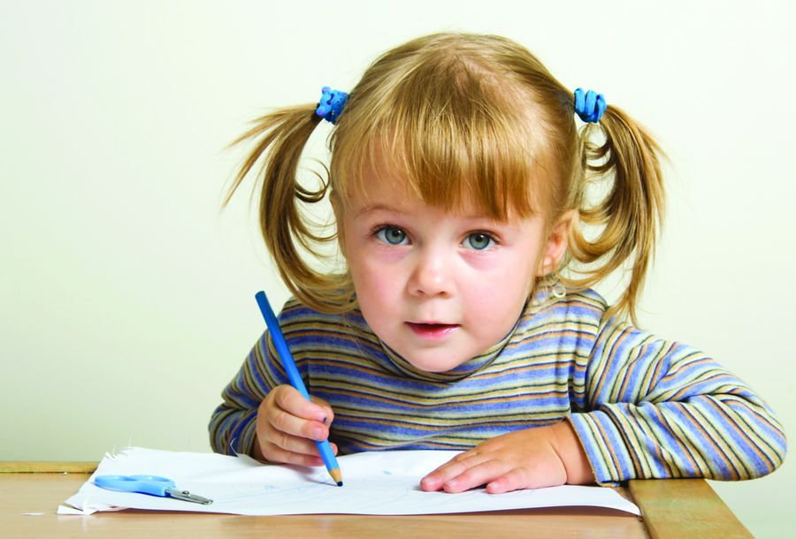

Незаметно летит время. Еще вчера веселый карапуз, а сегодня – выпускник детского сада. Труднее всего, по мнению учителей и родителей, ребенку дается овладение грамотой. Письмо — сложный координационный навык, требующий слаженной работы мышц кисти, всей руки, правильной координации движений всего тела. Овладение навыком письма — длительный и трудоемкий процесс, который не всем детям дается легко. Как считают врачи, физиологи, психологи, причины здесь кроются в том, что слабые мышцы пальцев и кистей рук ребенка быстро устают. И чтобы натренировать эти мышцы, сделать их более выносливыми и сильными, надо начать заниматься с ребенком еще до школы.
Но главное условие – задания должны приносить ребенку радость, нельзя допускать скуки и переутомления.
Представляем вашему вниманию комплекс мер, способствующих развитию рук и ручной умелости. Эти упражнения полезны как для леворуких, так и для праворуких детей:
- · Пальчиковая гимнастика.
- ·Игры с крупой, бусинками, пуговицами, мелкими камешками, природным материалом.
- · Занятия с пластилином.
- · Шнуровки. Застёжки.
- · Занятие с конструкторами. Закручивание гаек, шурупов.
- · Игры с мозаикой.
- · Выкладывание пазлов.
- · Вырезание ножницами.
- · Рисование различными материалами — ручкой, простым карандашом, цветными карандашами, мелом, акварелью и т.д.
- · Работа с бумагой: складывание (оригами), плетение, отрывная аппликации и т.д.
- · Графические упражнения. Штриховка.
- · Раскрашивание картинок в книжках-раскрасках.
Старшим дошкольникам вполне доступны простейшие приемы плетений из бумаги и ткани, тесьмы.
Очень полезно рисование и раскрашивание. Обязательно купите ребенку несколько книжек-раскрасок. Отдавайте предпочтение простым или цветным карандашам, в работе с которыми требуется приложить усилия нажима.
Рисуйте или распечатывайте лабиринты, и пусть ребенок «ходит» по ним, отмечая свой путь карандашом.
Бывают картинки с пронумерованными точками, которые нужно соединять по порядку. Или просто точки без номеров, которые стоят достаточно близко, и некоторым детям нравится их соединять и потом раскрашивать и дорисовывать картинку.
Используйте разнообразные трафареты. Не обязательно покупные – обводить можно что угодно. А получившиеся картинки очень интересно дорисовывать и заштриховывать.
Попросите ребенка обвести свою руку или ногу. Потом ладошки и следы можно вырезать и украсить ими комнату. Или разложите такие следы по квартире, чтобы, пройдя по ним, ребенок нашел в конце пути приз.
Необходимо также научить дошкольника уверенно пользоваться ножницами. Здесь подойдут следующие упражнения: симметричное вырезывание, аппликация, а также вырезывание ножницами различных фигурок из старых открыток, картинок – полезное и увлекательное занятие для будущих школьников (проследите только, чтобы ножницы были с тупыми закругленными концами, достаточно острыми и не заминали края бумаги).
Возьмите простую картинку (например, из раскраски для самых маленьких) и наметьте узор для каждой ее части. Пусть ребенок украсит весь рисунок нужными узорами. Например, если на картинке у вас цветок – серединку можно заполнить крестиками, лепестки – точками, землю – вертикальными штрихами, небо – горизонтальными линиями.
Приведенные выше приемы подготовки руки к письму у дошкольника способствуют развитию не только мышц кисти, их координации, но и глазомера, а также формированию внутренней речи, образного и логического мышления.
Терпения вам и успехов!

